SOSYAL AĞ ANALİZİ PROJE RAPORU
Finansal Varlıklar Arası İlişkilerin
Sosyal Ağ Analizi ile İncelenmesi
2014-2024 Dönemi Küresel Finansal Varlıklar Üzerine Korelasyon Tabanlı Ağ Analizi
Hazırlayan: ........................................................
Ders: Sosyal Ağ Analizi
Teslim Tarihi: 18 May?s 2026
Öğretim Elemanı: .................................................
Bölüm / Üniversite: ..............................................

İçindekiler
Özet
1. Giriş
2. Çalışmanın Amacı ve Araştırma Soruları
3. Veri Seti ve Veri Toplama Süreci
4. Veri Ön İşleme ve Ağ Veri Setinin Üretilmesi
5. Metodoloji
6. Bulgular ve Analizler
7. Dönemsel Analiz Deneyimi ve Kapsam Kararı
8. Sonuç ve Değerlendirme
9. Sınırlılıklar ve Gelecek Çalışmalar
10. Kaynakça
Ekler

Özet
Bu çalışmada, farklı finansal varlıklar arasındaki ilişki yapısı sosyal ağ analizi yöntemleriyle incelenmiştir. Finansal piyasalar çoğu zaman tek tek varlıkların fiyat hareketleri üzerinden değerlendirilse de, piyasa sisteminin tamamı düşünüldüğünde varlıklar arasında oluşan ilişkiler bir ağ yapısı olarak modellenebilir. Bu yaklaşımda her finansal varlık bir düğüm, varlıklar arasındaki güçlü istatistiksel ilişkiler ise kenar olarak ele alınmaktadır. Böylece finansal sistem yalnızca ikili ilişkiler üzerinden değil, tüm yapının bağlantısallığı, merkeziliği, toplulukları ve dayanıklılığı açısından incelenebilir.
Çalışmada 2014-2024 dönemine ait günlük finansal veriler Python ortamında yfinance kütüphanesi ile Yahoo Finance kaynaklı olarak elde edilmiştir. Veri seti hazır bir veri dosyası olarak kullanılmamış, ham fiyat verileri çekilmiş, temizlenmiş, günlük getirilere dönüştürülmüş ve daha sonra korelasyon tabanlı bir ağ veri seti üretilmiştir. Bu yönüyle çalışma kapsamında özgün bir ağ veri seti oluşturulmuştur. Analiz kapsamına değerli metaller, enerji varlıkları, küresel hisse senedi endeksleri, Türkiye piyasasına ait göstergeler, döviz kurları, kripto varlık ve risk göstergeleri dahil edilmiştir.
Varlıklar arasındaki ilişkiler Pearson korelasyon katsayısı ile hesaplanmış ve mutlak korelasyon değeri 0.40 ve üzerinde olan ilişkiler ağ kenarı olarak tanımlanmıştır. Oluşturulan ağ üzerinde degree centrality, betweenness centrality, closeness centrality, eigenvector centrality, clustering coefficient, density ve connected components gibi temel ağ ölçütleri hesaplanmıştır. Ayrıca Louvain yöntemi ile topluluk analizi uygulanmıştır. Elde edilen bulgular, küresel hisse senedi piyasalarının güçlü bir çekirdek topluluk oluşturduğunu, VIX endeksinin piyasa riskini temsil eden kritik bir düğüm olarak öne çıktığını ve finansal varlıkların belirli alt piyasa segmentleri etrafında kümelendiğini göstermektedir.
Anahtar Kelimeler: Sosyal ağ analizi, finansal ağlar, korelasyon ağı, merkezilik, Louvain, VIX, yfinance, NetworkX.

1. Giriş
Finansal piyasalar birbirinden tamamen bağımsız hareket eden yapılardan oluşmaz. Hisse senedi endeksleri, emtia fiyatları, döviz kurları, tahvil faizleri, kripto varlıklar ve risk göstergeleri ekonomik gelişmelerden, küresel haber akışından, merkez bankası kararlarından ve yatırımcı davranışlarından aynı anda etkilenebilir. Bu nedenle finansal varlıklar arasında zaman içinde benzer, ters ya da zayıf ilişkiler oluşur. Bu ilişkiler klasik finans analizlerinde çoğunlukla korelasyon tabloları, fiyat grafikleri ya da getiri karşılaştırmaları ile incelenir. Ancak bu yöntemler sistemin tamamındaki bağlantı düzenini göstermekte sınırlı kalabilir.
Sosyal ağ analizi, ilişkilerden oluşan yapıları incelemek için kullanılan güçlü bir yöntemdir. Sosyal ağlarda bireyler, kurumlar ya da hesaplar düğüm olarak; bu aktörler arasındaki arkadaşlık, takip, iletişim ya da etkileşim ilişkileri ise kenar olarak temsil edilir. Aynı mantık finansal piyasalara da uygulanabilir. Bu çalışmada bireyler yerine finansal varlıklar düğüm olarak tanımlanmış, bu varlıkların günlük getirileri arasındaki güçlü korelasyon ilişkileri ise kenar olarak modellenmiştir. Böylece finansal sistem bir ağ yapısı biçiminde incelenmiştir.
Bu yaklaşımın temel avantajı, yalnızca iki varlık arasındaki ilişkiyi değil, tüm sistemin yapısını değerlendirmeye olanak tanımasıdır. Örneğin hangi varlıkların ağın merkezinde bulunduğu, hangi varlıkların farklı piyasa grupları arasında köprü görevi gördüğü, hangi varlıkların kendi aralarında topluluk oluşturduğu ve ağın ne kadar parçalı ya da yoğun olduğu ağ ölçütleriyle ortaya konabilir. Bu nedenle sosyal ağ analizi, finansal piyasa entegrasyonu, sistemik risk, portföy çeşitlendirmesi ve piyasa segmentasyonu gibi konuların yorumlanmasında faydalı bir bakış açısı sunar.
Bu çalışmanın ana konusu, 2014-2024 yılları arasında seçilen finansal varlıklar arasındaki ilişkilerin sosyal ağ analizi ile incelenmesidir. Çalışmada küresel finansal varlıklarla birlikte Türkiye piyasasını temsil eden bazı göstergeler de dahil edilmiştir. Bu sayede analiz yalnızca küresel piyasalara değil, yerel piyasa göstergelerinin küresel ağ içindeki konumuna da sınırlı ölçüde bakma imkanı sağlamaktadır.

2. Çalışmanın Amacı ve Araştırma Soruları
Bu projenin temel amacı, farklı finansal varlıkların günlük getiri hareketlerinden yararlanarak korelasyon tabanlı bir finansal ağ oluşturmak ve bu ağın sosyal ağ analizi ölçütleriyle incelenmesini sağlamaktır. Çalışma yalnızca grafik üretmeyi değil, oluşturulan ağın finansal açıdan ne anlama geldiğini yorumlamayı hedeflemektedir.
Bu kapsamda çalışma aşağıdaki araştırma sorularına yanıt aramaktadır:
- Seçilen finansal varlıklar arasında güçlü korelasyon ilişkileri hangi varlık çiftlerinde yoğunlaşmaktadır?
- Ağın en merkezi finansal varlıkları hangileridir?
- Hangi varlıklar farklı finansal alt gruplar arasında köprü görevi görmektedir?
- Finansal varlıklar doğal topluluklar oluşturarak belirli piyasa segmentlerine ayrılmakta mıdır?
- VIX gibi risk göstergeleri finansal ağ içerisinde nasıl bir konuma sahiptir?
- Oluşturulan ağın yoğunluğu, kümelenme yapısı ve parçalı yapısı finansal sistem hakkında ne söylemektedir?
- Ağın dayanıklılığı merkezi düğümlerin rolü üzerinden nasıl yorumlanabilir?
Bu sorulara verilen cevaplar, finansal varlıkların yalnızca bireysel performansları açısından değil, sistem içindeki ilişkisel konumları açısından da değerlendirilmesine olanak sağlamaktadır.

3. Veri Seti ve Veri Toplama Süreci

3.1 Veri Kaynağı
Çalışmada kullanılan ham finansal veriler Python ortamında yfinance kütüphanesi yardımıyla Yahoo Finance kaynaklı olarak çekilmiştir. yfinance, Yahoo Finance üzerinden piyasa verilerinin Python ile indirilmesini kolaylaştıran açık kaynaklı bir araçtır. Resmi dokümantasyonda da bu kütüphanenin Yahoo Finance üzerinde yer alan halka açık piyasa verilerine erişim için kullanıldığı belirtilmektedir [1]. Bu çalışmada veriler hazır bir Kaggle veri seti ya da doğrudan indirilmiş statik bir CSV dosyası olarak kullanılmamış, proje kapsamında Python kodları ile toplanmış ve işlenmiştir.
Veri toplama işlemi, data_collection.py dosyası içerisinde tanımlanan finansal varlık sembolleri üzerinden gerçekleştirilmiştir. Her bir varlık için Yahoo Finance sembolü belirlenmiş, ardından 2014-01-01 ile 2024-12-31 arasındaki günlük fiyat verileri çekilmiştir. Analizde fiyat serisi olarak öncelikle Adj Close kolonu kullanılması hedeflenmiş, bazı yfinance sürüm davranışlarında Adj Close kolonu yerine Close kolonunun dönmesi ihtimaline karşı kodda alternatif kontrol mekanizması eklenmiştir. Bu sayede veri çekme süreci farklı veri dönüş biçimlerine karşı daha dayanıklı hale getirilmiştir.

3.2 Kullanılan Finansal Varlıklar
Çalışmada farklı finansal piyasa segmentlerini temsil eden 18 finansal varlık kullanılmıştır. Varlıkların seçiminde küresel hisse senedi piyasalarını, değerli metalleri, enerji piyasasını, döviz piyasasını, Türkiye piyasasını, kripto varlıkları ve risk göstergelerini temsil edebilme kriteri dikkate alınmıştır.
Varlık | Yahoo Finance Kodu | Kategori | Açıklama
Gold | GC=F | Değerli metal | Güvenli liman ve emtia göstergesi
Silver | SI=F | Değerli metal | Altınla ilişkili değerli metal
Brent_Oil | BZ=F | Enerji | Küresel petrol göstergesi
WTI_Oil | CL=F | Enerji | ABD petrol piyasası göstergesi
Natural_Gas | NG=F | Enerji | Doğalgaz piyasası göstergesi
SP500 | ^GSPC | Hisse senedi endeksi | ABD geniş piyasa endeksi
NASDAQ | ^IXIC | Hisse senedi endeksi | Teknoloji ağırlıklı ABD endeksi
Dow_Jones | ^DJI | Hisse senedi endeksi | ABD büyük şirketler endeksi
DAX | ^GDAXI | Hisse senedi endeksi | Almanya piyasası
FTSE100 | ^FTSE | Hisse senedi endeksi | İngiltere piyasası
Nikkei225 | ^N225 | Hisse senedi endeksi | Japonya piyasası
BIST100 | XU100.IS | Hisse senedi endeksi | Türkiye hisse piyasası
USD_TRY | TRY=X | Döviz kuru | ABD doları / Türk lirası
EUR_TRY | EURTRY=X | Döviz kuru | Euro / Türk lirası
Bitcoin | BTC-USD | Kripto varlık | Kripto piyasası temsilcisi
VIX | ^VIX | Risk göstergesi | Piyasa korku / volatilite endeksi
US_10Y_Bond | ^TNX | Tahvil faizi | ABD 10 yıllık tahvil faizi
Dollar_Index | DX-Y.NYB | Döviz endeksi | ABD dolar endeksi

3.3 Veri Setinin Özgünlüğü
Proje kapsamında kullanılan veri seti doğrudan hazır bir ağ veri seti olarak alınmamıştır. Önce finansal varlıklara ait ham fiyat verileri toplanmış, ardından bu veriler temizlenmiş, günlük getiri serilerine dönüştürülmüş, korelasyon matrisi hesaplanmış ve son aşamada ağ yapısına uygun edge list veri seti oluşturulmuştur. Dolayısıyla bu çalışma kapsamında üç farklı veri katmanı üretilmiştir: ham fiyat veri seti, işlenmiş getiri veri seti ve ağ kenar veri seti.
Veri Dosyası | İçerik | Amaç
financial_prices_2014_2024.csv | Ham günlük fiyat verileri | Veri toplama çıktısı
returns_2014_2024.csv | Günlük getiri serileri | Korelasyon analizi girdisi
correlation_matrix.csv | Varlıklar arası korelasyon matrisi | Ağ ilişkilerinin belirlenmesi
network_edges.csv | Source, target, weight formatında kenar listesi | NetworkX ile graph oluşturma

3.4 Ethereum Verisinin Çıkarılması
İlk denemede kripto varlıkları temsil etmek için Bitcoin ve Ethereum birlikte veri setine dahil edilmiştir. Ancak Ethereum verisinin çalışma döneminin tamamını kapsamadığı ve ortak tarih temizliği yapıldığında veri setinin başlangıç tarihini 2017 yılına kadar çektiği görülmüştür. Bu durum, çalışmanın yaklaşık 10 yıllık veri hedefini zayıflatacağı için Ethereum ana analizden çıkarılmıştır. Bitcoin ise daha uzun dönemli veri sunduğu için kripto varlık temsilcisi olarak bırakılmıştır. Bu karar, veri bütünlüğünü ve dönemsel kapsamı korumak amacıyla alınmıştır.
Bu karar veri bilimi açısından önemlidir. Çünkü her yeni düğümün ağa eklenmesi yalnızca çeşitlilik sağlamaz; aynı zamanda eksik veri problemi yaratabilir ve analiz dönemini kısaltabilir. Bu nedenle veri seti oluşturulurken yalnızca konu çeşitliliği değil, veri sürekliliği ve ortak tarih kapsamı da dikkate alınmıştır.

4. Veri Ön İşleme ve Ağ Veri Setinin Üretilmesi

4.1 Ham Fiyat Verisinin Okunması
Veri çekme aşamasından sonra her finansal varlığın günlük fiyat serisi tek bir veri çerçevesinde birleştirilmiştir. Tarih sütunu indeks olarak kullanılmıştır. Bu yapı, her satırın belirli bir işlem gününü, her sütunun ise bir finansal varlığı temsil ettiği panel veri formatına benzemektedir. Örnek yapı aşağıdaki gibidir:
Date | Gold | Silver | SP500 | Bitcoin | VIX
2014-09-18 | ... | ... | ... | ... | ...
2014-09-19 | ... | ... | ... | ... | ...
2014-09-22 | ... | ... | ... | ... | ...

4.2 Fiyat Yerine Getiri Kullanılması
Finansal ağ oluşturulurken ham fiyatlar doğrudan kullanılmamıştır. Çünkü farklı varlıkların fiyat seviyeleri birbirinden çok farklıdır. Örneğin Bitcoin fiyatı binlerce dolar seviyesinde olabilirken, bir endeks ya da emtia farklı ölçeklerde değer alabilir. Bu nedenle fiyat seviyelerini karşılaştırmak yerine günlük yüzde değişimler, yani getiriler hesaplanmıştır. Günlük getiri, bir varlığın bir önceki güne göre ne kadar değiştiğini gösterir.
Günlük getiri formülü şu şekildedir:
r_t = (P_t - P_{t-1}) / P_{t-1}
Burada P_t bugünkü fiyatı, P_{t-1} ise bir önceki işlem günündeki fiyatı ifade etmektedir. Python tarafında bu işlem pandas kütüphanesinin pct_change() fonksiyonu ile gerçekleştirilmiştir.

4.3 Eksik Veri Yönetimi
Finansal piyasalarda işlem günleri her varlık için aynı değildir. Kripto varlıklar hafta sonu işlem görürken, hisse senedi endeksleri ve bazı emtia piyasaları hafta sonu ya da resmi tatillerde işlem görmeyebilir. Ayrıca farklı ülkelerdeki tatil günleri de veri setinde boş değerlerin oluşmasına neden olur. Bu nedenle tüm varlıkların ortak işlem günlerini kullanmak için eksik değer içeren satırlar temizlenmiştir.
Temizleme işleminden sonra ana veri seti 2014-09-18 ile 2024-12-30 arasındaki ortak işlem günlerini içerecek hale gelmiştir. Toplam temiz veri satırı 2075 olarak gözlemlenmiştir. Bu sonuç yaklaşık 10 yıllık temiz ve ortak tarihli bir veri seti oluşturulduğunu göstermektedir.
Özellik | Değer
Temiz veri başlangıç tarihi | 2014-09-18
Temiz veri bitiş tarihi | 2024-12-30
Temiz gözlem sayısı | 2075
Ana analizdeki varlık sayısı | 18
Getiri hesaplama yöntemi | Günlük yüzde değişim

4.4 Ağ Veri Setinin Oluşturulması
Getiri serileri oluşturulduktan sonra her finansal varlık çifti arasındaki Pearson korelasyon katsayısı hesaplanmıştır. Korelasyon katsayısı pozitif, negatif ya da sıfıra yakın olabilir. Pozitif korelasyon iki varlığın benzer yönde hareket etme eğilimini; negatif korelasyon ise ters yönde hareket etme eğilimini gösterir. Korelasyonun mutlak değerinin yüksek olması, iki varlık arasında güçlü bir ilişki olduğunu ifade eder.
Bu çalışmada ağ kenarları oluşturulurken mutlak korelasyon değeri 0.40 ve üzerinde olan ilişkiler dikkate alınmıştır. Böylece yalnızca belirli bir gücün üzerindeki ilişkiler ağ yapısına dahil edilmiştir. Kenar ağırlığı olarak korelasyon katsayısının gerçek değeri saklanmıştır. Bu sayede pozitif ve negatif ilişkiler görselleştirme aşamasında ayrı renklerle temsil edilebilmiştir.
Ağ Elemanı | Bu Çalışmadaki Karşılığı
Düğüm (Node) | Finansal varlık
Kenar (Edge) | İki varlık arasında güçlü korelasyon ilişkisi
Kenar ağırlığı (Weight) | Pearson korelasyon katsayısı
Eşik değeri | |correlation| >= 0.40
Ağ tipi | Ağırlıklı ve yönsüz ağ

5. Metodoloji

5.1 Korelasyon Tabanlı Ağ Yaklaşımı
Bu çalışmada finansal varlıklar arasındaki ilişkiler korelasyon tabanlı ağ yaklaşımıyla modellenmiştir. Korelasyon tabanlı ağlarda her varlık bir düğüm olarak düşünülür. İki varlığın getiri serileri arasında belirli bir eşiğin üzerinde korelasyon bulunuyorsa bu iki düğüm arasında bir kenar oluşturulur. Bu yöntem finansal piyasaların genel bağlantı yapısını incelemek için anlaşılır ve uygulanabilir bir yaklaşımdır.
Pearson korelasyon katsayısı aşağıdaki genel formülle ifade edilir:
r = sum((x_i - mean(x)) * (y_i - mean(y))) / sqrt(sum((x_i - mean(x))^2) * sum((y_i - mean(y))^2))
Korelasyon katsayısı -1 ile +1 arasında değer alır. +1 iki serinin tamamen aynı yönde hareket ettiğini, -1 tamamen ters yönde hareket ettiğini, 0 ise doğrusal ilişkinin zayıf olduğunu gösterir. Bu çalışmada hem pozitif hem de negatif güçlü ilişkiler ağ açısından anlamlı kabul edilmiştir. Çünkü finansal sistemde ters yönlü hareket eden varlıklar da risk yönetimi ve çeşitlendirme açısından önemli olabilir.

5.2 Threshold Seçimi
Başlangıçta 0.50 threshold değeri denenmiş, ancak bu durumda ağın daha parçalı ve bazı varlıkların izole kaldığı görülmüştür. Daha sonra farklı denemeler sonucunda 0.40 threshold değeri tercih edilmiştir. Bu değer, çok zayıf ilişkileri dışarıda bırakırken finansal açıdan anlamlı bazı ilişkilerin ağda kalmasını sağlamıştır. Örneğin Brent-WTI, Gold-Dollar Index ve VIX-hisse endeksleri gibi ilişkiler 0.40 threshold değeri ile daha sağlıklı biçimde ağa yansıtılmıştır.
Threshold seçimi ağ analizlerinde kritik bir karardır. Çok düşük threshold ağın aşırı yoğun ve yorumsuz hale gelmesine neden olurken, çok yüksek threshold ağın gereğinden fazla kopmasına neden olabilir. Bu çalışmada 0.40 değeri, görsel okunabilirlik ve analitik anlamlılık arasında denge sağlayan bir eşik olarak seçilmiştir.

5.3 Kullanılan Ağ Ölçütleri
Oluşturulan ağ üzerinde hem düğüm bazlı hem de ağın tamamına ilişkin ölçütler hesaplanmıştır. Bu ölçütler, ağın yalnızca görsel olarak değil, sayısal olarak da yorumlanmasını sağlamaktadır. NetworkX kütüphanesi, merkezilik ve kümelenme gibi ağ algoritmaları için yaygın kullanılan fonksiyonlar sunmaktadır [2][3].
Ölçüt | Anlamı | Bu Çalışmadaki Yorumu
Degree Centrality | Bir düğümün kaç farklı düğümle bağlantılı olduğunu gösterir | En çok ilişkili finansal varlıkları belirler
Betweenness Centrality | Bir düğümün diğer düğümler arasındaki yollar üzerinde ne kadar aracı olduğunu gösterir | Köprü / geçiş rolündeki finansal varlıkları belirler
Closeness Centrality | Bir düğümün diğer düğümlere ortalama uzaklığını gösterir | Ağ içinde genel erişilebilirliği gösterir
Eigenvector Centrality | Önemli düğümlerle bağlantılı olmayı dikkate alır | Etkili piyasa merkezlerini belirler
Clustering Coefficient | Bir düğümün komşularının kendi aralarında ne kadar bağlı olduğunu gösterir | Alt piyasa gruplarının yoğunluğunu gösterir
Density | Mevcut kenarların tüm olası kenarlara oranıdır | Ağın genel yoğunluk seviyesini gösterir
Connected Components | Ağın kaç ayrı parçadan oluştuğunu gösterir | Finansal segmentlerin ayrışmasını gösterir

5.4 Topluluk Analizi
Topluluk analizi, ağ içerisindeki doğal grupları tespit etmek için kullanılmıştır. Bu çalışmada Louvain yöntemi uygulanmıştır. Louvain yöntemi, ağdaki toplulukları modularity değerini optimize ederek bulmaya çalışan yaygın bir algoritmadır. python-louvain dokümantasyonunda bu yöntemin Blondel ve arkadaşlarının Fast unfolding of communities in large networks çalışmasına dayandığı belirtilmektedir [4]. Louvain algoritması, büyük ağlarda hızlı çalışması ve yorumlanabilir topluluklar üretmesi nedeniyle tercih edilmektedir [5].
Louvain algoritması negatif kenar ağırlıklarıyla doğrudan çalışmadığı için community detection aşamasında kenar ağırlığı olarak korelasyonun mutlak değeri kullanılmıştır. Ancak pozitif ve negatif ilişki bilgisi ayrı özellik olarak korunmuştur. Bu sayede topluluk algoritması ilişki gücünü kullanırken, görselleştirme aşamasında negatif ve pozitif bağlantılar ayrı renklerle gösterilebilmiştir.

5.5 Kullanılan Teknolojiler
Teknoloji / Kütüphane | Kullanım Amacı
Python | Ana programlama dili
pandas | Veri okuma, temizleme ve getiri hesaplama
numpy | Sayısal işlemler
yfinance | Finansal veri çekme
matplotlib | Grafik ve network görselleştirme
seaborn | Korelasyon heatmap görselleştirme
networkx | Graph oluşturma ve ağ metrikleri hesaplama
python-louvain | Louvain community detection uygulaması

6. Bulgular ve Analizler

6.1 Korelasyon Analizi Bulguları
?ekil 1 - Korelasyon Heatmap G?rseli
Dosya: outputs/heatmaps/correlation_heatmap.png
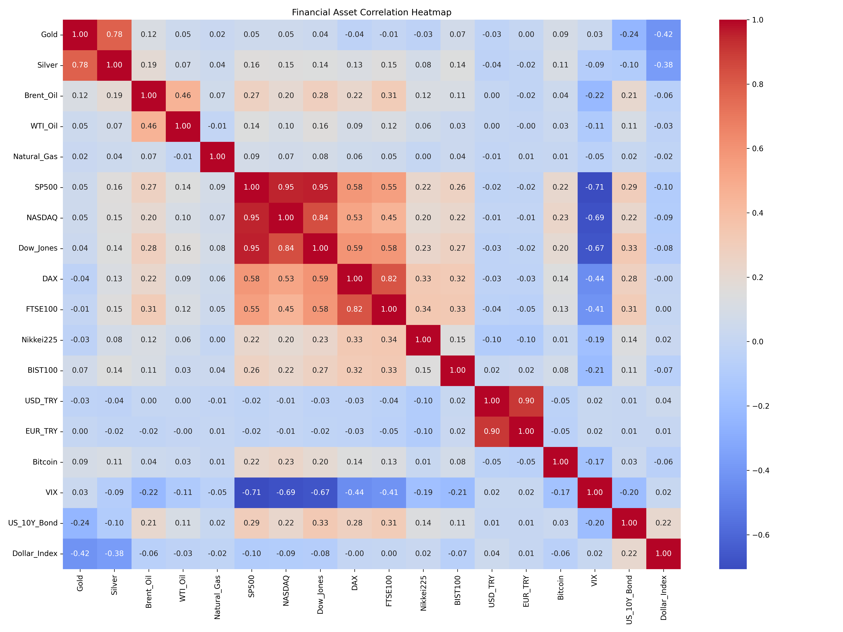

Korelasyon heatmap çıktısı, finansal varlıklar arasındaki temel ilişki yapısını ilk aşamada görmeyi sağlamıştır. Heatmap incelendiğinde bazı beklenen finansal ilişkilerin güçlü şekilde ortaya çıktığı görülmüştür. Özellikle ABD hisse senedi endeksleri olan SP500, NASDAQ ve Dow Jones arasında yüksek pozitif korelasyon bulunmaktadır. Bu sonuç, aynı ekonomik sistem içinde yer alan ve benzer makroekonomik gelişmelerden etkilenen hisse senedi piyasalarının birlikte hareket etme eğilimini göstermektedir.
Benzer şekilde DAX ve FTSE100 gibi Avrupa hisse senedi endekslerinin de ABD endeksleriyle belirli düzeyde pozitif ilişkili olduğu görülmüştür. Bu durum, küresel hisse senedi piyasalarının birbirinden tamamen bağımsız olmadığını ve finansal entegrasyonun belirgin olduğunu göstermektedir. Ağ analizinde bu varlıkların aynı veya yakın topluluklarda yer alması beklenen bir sonuçtur.
Değerli metaller tarafında Gold ve Silver arasında yüksek pozitif korelasyon gözlenmiştir. Bu sonuç finansal açıdan tutarlıdır; çünkü altın ve gümüş genellikle benzer yatırımcı davranışlarından ve emtia piyasası dinamiklerinden etkilenir. Döviz tarafında ise USD_TRY ve EUR_TRY arasında çok güçlü pozitif korelasyon görülmüştür. Bu durum, her iki kurun da Türk lirası bazlı hareketlerden etkilenmesiyle açıklanabilir.
Risk göstergesi olarak kullanılan VIX endeksinin hisse senedi endeksleriyle güçlü negatif korelasyon ilişkileri kurduğu görülmüştür. Bu sonuç finansal açıdan oldukça anlamlıdır. VIX genellikle piyasa korku endeksi olarak yorumlanır; piyasa stresi arttığında VIX yükselirken, hisse senedi piyasaları genellikle gerileyebilir. Bu nedenle VIX ile SP500, NASDAQ ve Dow Jones arasındaki negatif ilişkiler, çalışmanın finansal gerçeklikle uyumlu sonuçlar ürettiğini göstermektedir.
Öne Çıkan İlişki | Yaklaşık Korelasyon | Yorum
Gold - Silver | 0.78 | Değerli metallerin birlikte hareket etme eğilimi
USD_TRY - EUR_TRY | 0.90 | TL bazlı döviz kurlarında ortak hareket
SP500 - NASDAQ | 0.95 civarı | ABD hisse piyasası çekirdek ilişkisi
SP500 - VIX | -0.71 civarı | Risk endeksi ile hisse piyasası arasında ters ilişki
Gold - Dollar_Index | -0.42 civarı | Dolar endeksi ile altın arasında ters yönlü ilişki

6.2 Ağ Görselleştirmesi
?ekil 2 - Geli?tirilmi? Finansal A? G?rseli
Dosya: outputs/graphs/network_graph_enhanced.png
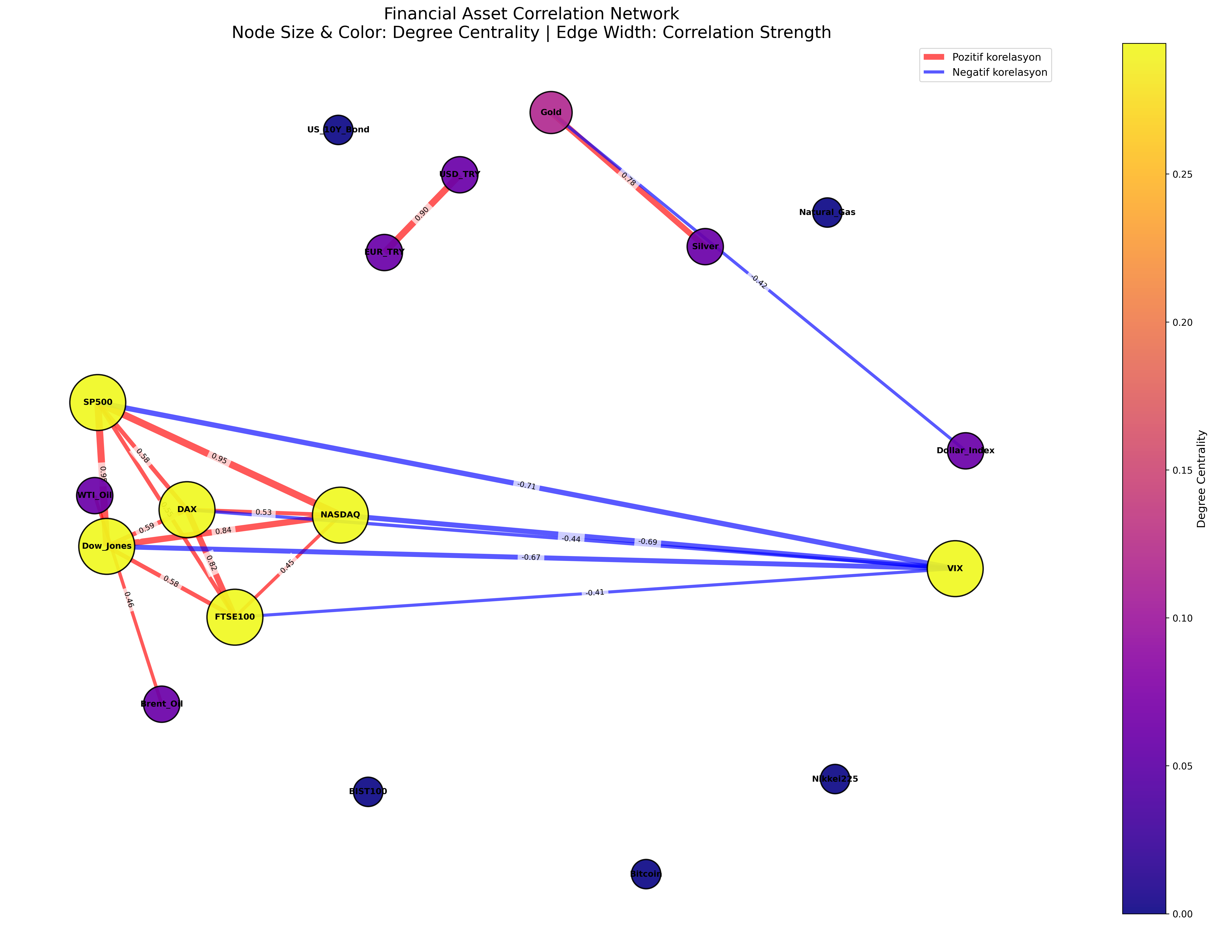

Korelasyon matrisinden elde edilen ilişkiler NetworkX kullanılarak yönsüz ve ağırlıklı bir graph yapısına dönüştürülmüştür. Görselleştirmede düğüm boyutu degree centrality değerine göre ölçeklendirilmiş, kenar kalınlığı korelasyon gücüne göre belirlenmiş, pozitif korelasyonlar kırmızı, negatif korelasyonlar mavi renk ile gösterilmiştir. Bu sayede görsel yalnızca estetik bir ağ çizimi olmaktan çıkarılmış, aynı zamanda analitik bilgi taşıyan bir yapı haline getirilmiştir.
Ağ görselinde küresel hisse senedi endekslerinin merkezde konumlandığı görülmektedir. SP500, NASDAQ, Dow Jones, DAX ve FTSE100 birbirleriyle yoğun bağlantılar oluşturarak bir çekirdek piyasa yapısı meydana getirmiştir. Bu çekirdeğe VIX endeksi de güçlü negatif bağlantılarla dahil olmuştur. VIX pozitif anlamda aynı yönde hareket etmese bile, hisse piyasalarıyla güçlü ters yönlü ilişkiler kurduğu için ağ yapısında merkezi bir risk düğümü olarak ortaya çıkmıştır.
Gold ve Silver daha ayrı bir değerli metal ilişkisi oluştururken, USD_TRY ve EUR_TRY kendi aralarında döviz kuru topluluğu meydana getirmiştir. Brent_Oil ve WTI_Oil ise enerji piyasasına ait ayrı bir ilişki yapısı göstermektedir. Bu sonuçlar, finansal varlıkların piyasa segmentlerine göre doğal biçimde kümelendiğini göstermektedir.

6.3 Edge List ve Ağ Veri Seti
Ağ yapısına dönüştürülen ilişkiler edge list formatında kaydedilmiştir. Edge list, sosyal ağ analizi çalışmalarında kullanılan temel veri formatlarından biridir. Bu formatta her satır bir ilişkiyi temsil eder. Source ve target sütunları bağlantılı varlıkları, weight sütunu ise bu bağlantının ağırlığını yani korelasyon değerini gösterir.
Source | Target | Weight | Yorum
SP500 | NASDAQ | yaklaşık 0.95 | ABD hisse piyasası içi güçlü ilişki
Gold | Silver | yaklaşık 0.78 | Değerli metal ilişkisi
USD_TRY | EUR_TRY | yaklaşık 0.90 | TL bazlı kur ilişkisi
SP500 | VIX | yaklaşık -0.71 | Hisse piyasası ve risk endeksi ters ilişkisi
Gold | Dollar_Index | yaklaşık -0.42 | Altın ve dolar endeksi ters ilişkisi

Bu veri yapısı, çalışmanın yalnızca hazır finans verilerinden ibaret olmadığını, bu finans verilerinden sosyal ağ analizine uygun özgün bir ağ veri seti üretildiğini göstermektedir.

6.4 Merkeziyet Analizi
?ekil 3 - Top Degree Centrality Bar Chart
Dosya: outputs/graphs/top_degree_nodes.png
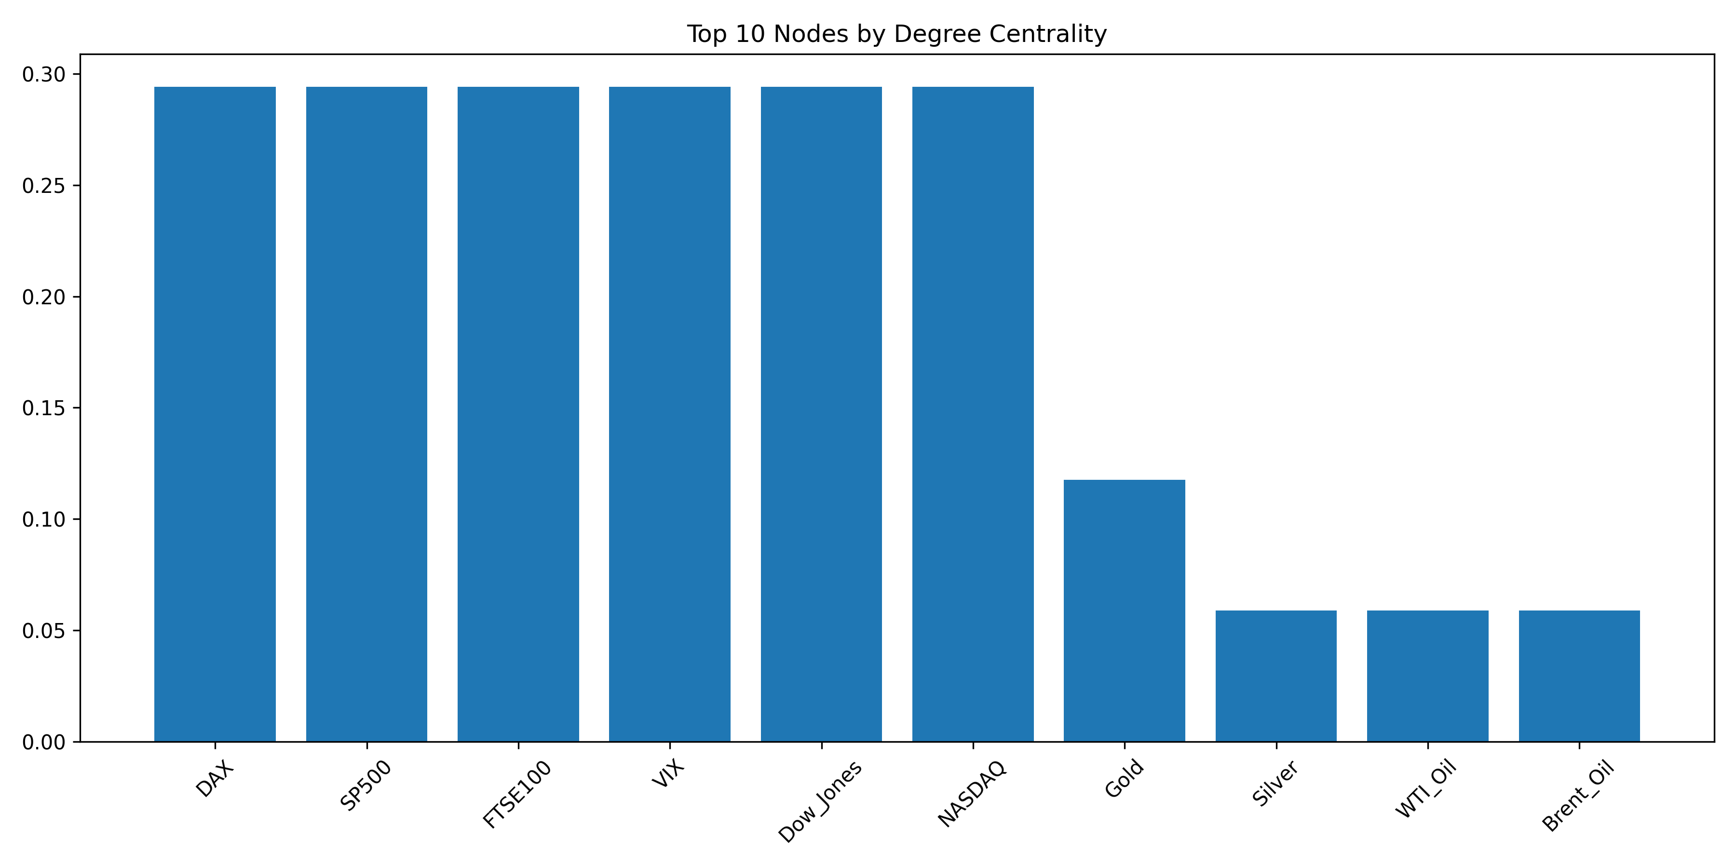

Merkeziyet analizleri, ağdaki düğümlerin yapısal önemini sayısal olarak değerlendirmek için uygulanmıştır. İlk olarak degree centrality değerleri incelendiğinde FTSE100, DAX, Dow_Jones, NASDAQ, SP500 ve VIX düğümlerinin en yüksek bağlantılılık değerlerine sahip olduğu görülmüştür. Bu sonuç, küresel hisse senedi piyasalarının ve risk göstergesi VIX’in ağın merkezinde yer aldığını göstermektedir.
Betweenness centrality sonuçları özellikle VIX düğümünü öne çıkarmaktadır. VIX’in betweenness centrality değerinin diğer çekirdek hisse senedi endekslerinden daha yüksek olması, bu düğümün ağ içinde köprü rolü üstlendiğini göstermektedir. VIX, piyasa riskinin ve volatilite algısının farklı hisse senedi piyasalarıyla ilişkisini temsil ettiği için finansal yorum açısından kritik bir düğümdür.
Düğüm | Degree | Betweenness | Closeness | Eigenvector | Clustering
FTSE100 | 0.4167 | 0.0000 | 0.4167 | 0.4082 | 1.0000
DAX | 0.4167 | 0.0000 | 0.4167 | 0.4082 | 1.0000
Dow_Jones | 0.4167 | 0.0000 | 0.4167 | 0.4082 | 1.0000
NASDAQ | 0.4167 | 0.0000 | 0.4167 | 0.4082 | 1.0000
SP500 | 0.4167 | 0.0000 | 0.4167 | 0.4082 | 1.0000
VIX | 0.4167 | 0.1515 | 0.4167 | 0.4082 | 1.0000
Gold | 0.1667 | 0.0152 | 0.1667 | 0.0000 | 0.0000
Dollar_Index | 0.0833 | 0.0000 | 0.1111 | 0.0000 | 0.0000
Silver | 0.0833 | 0.0000 | 0.1111 | 0.0000 | 0.0000
Brent_Oil | 0.0833 | 0.0000 | 0.0833 | 0.0000 | 0.0000
WTI_Oil | 0.0833 | 0.0000 | 0.0833 | 0.0000 | 0.0000
USD_TRY | 0.0833 | 0.0000 | 0.0833 | 0.0000 | 0.0000
EUR_TRY | 0.0833 | 0.0000 | 0.0833 | 0.0000 | 0.0000

Not: Yukarıdaki tablo, threshold sonrası en az bir güçlü bağlantıya sahip aktif ağ düğümlerine ilişkin sonuçları göstermektedir. Ana veri setinde 18 finansal varlık bulunmakla birlikte, Natural_Gas, Nikkei225, BIST100, Bitcoin ve US_10Y_Bond gibi bazı varlıklar 0.40 threshold değerinin üzerinde yeterli bağlantı oluşturmadıkları için aktif edge list tablosunda yer almamıştır. Bu durum, söz konusu varlıkların seçilen eşik değerine göre ağın güçlü ilişki çekirdeğinden daha bağımsız hareket ettiğini göstermektedir. İstenirse bu düğümler merkeziyet açısından 0 bağlantılı izole düğümler olarak da yorumlanabilir.

6.5 Global Ağ Ölçütleri
Global Ölçüt | Değer | Yorum
Network Density | 0.2436 | Ağın orta-düşük yoğunlukta olduğunu gösterir
Average Clustering Coefficient | 0.4615 | Belirli piyasa gruplarında kümelenme olduğunu gösterir
Connected Components | 4 | Ağın farklı finansal segmentlere ayrıldığını gösterir

Network density değerinin 0.2436 olması, ağdaki tüm olası bağlantıların yaklaşık dörtte birinin threshold sonrası güçlü ilişki olarak kaldığını göstermektedir. Bu sonuç, finansal varlıkların tamamının birbirine bağlı olmadığını ancak belirli piyasa grupları içinde güçlü ilişkiler oluştuğunu göstermektedir. Ortalama clustering coefficient değerinin 0.4615 olması da ağda belirli topluluk ve üçgen yapıların bulunduğunu desteklemektedir.
Connected components değerinin 4 olması, ağın dört ayrı bağlı parçadan oluştuğunu göstermektedir. Bu parçalar genel olarak hisse senedi piyasaları, değerli metaller / dolar ilişkisi, enerji piyasası ve TL bazlı döviz kurları etrafında şekillenmektedir. Bu yapı finansal sistemin modüler bir özellik taşıdığını göstermektedir.

6.6 Topluluk Analizi Bulguları
?ekil 4 - Community Detection Network G?rseli
Dosya: outputs/graphs/community_network.png
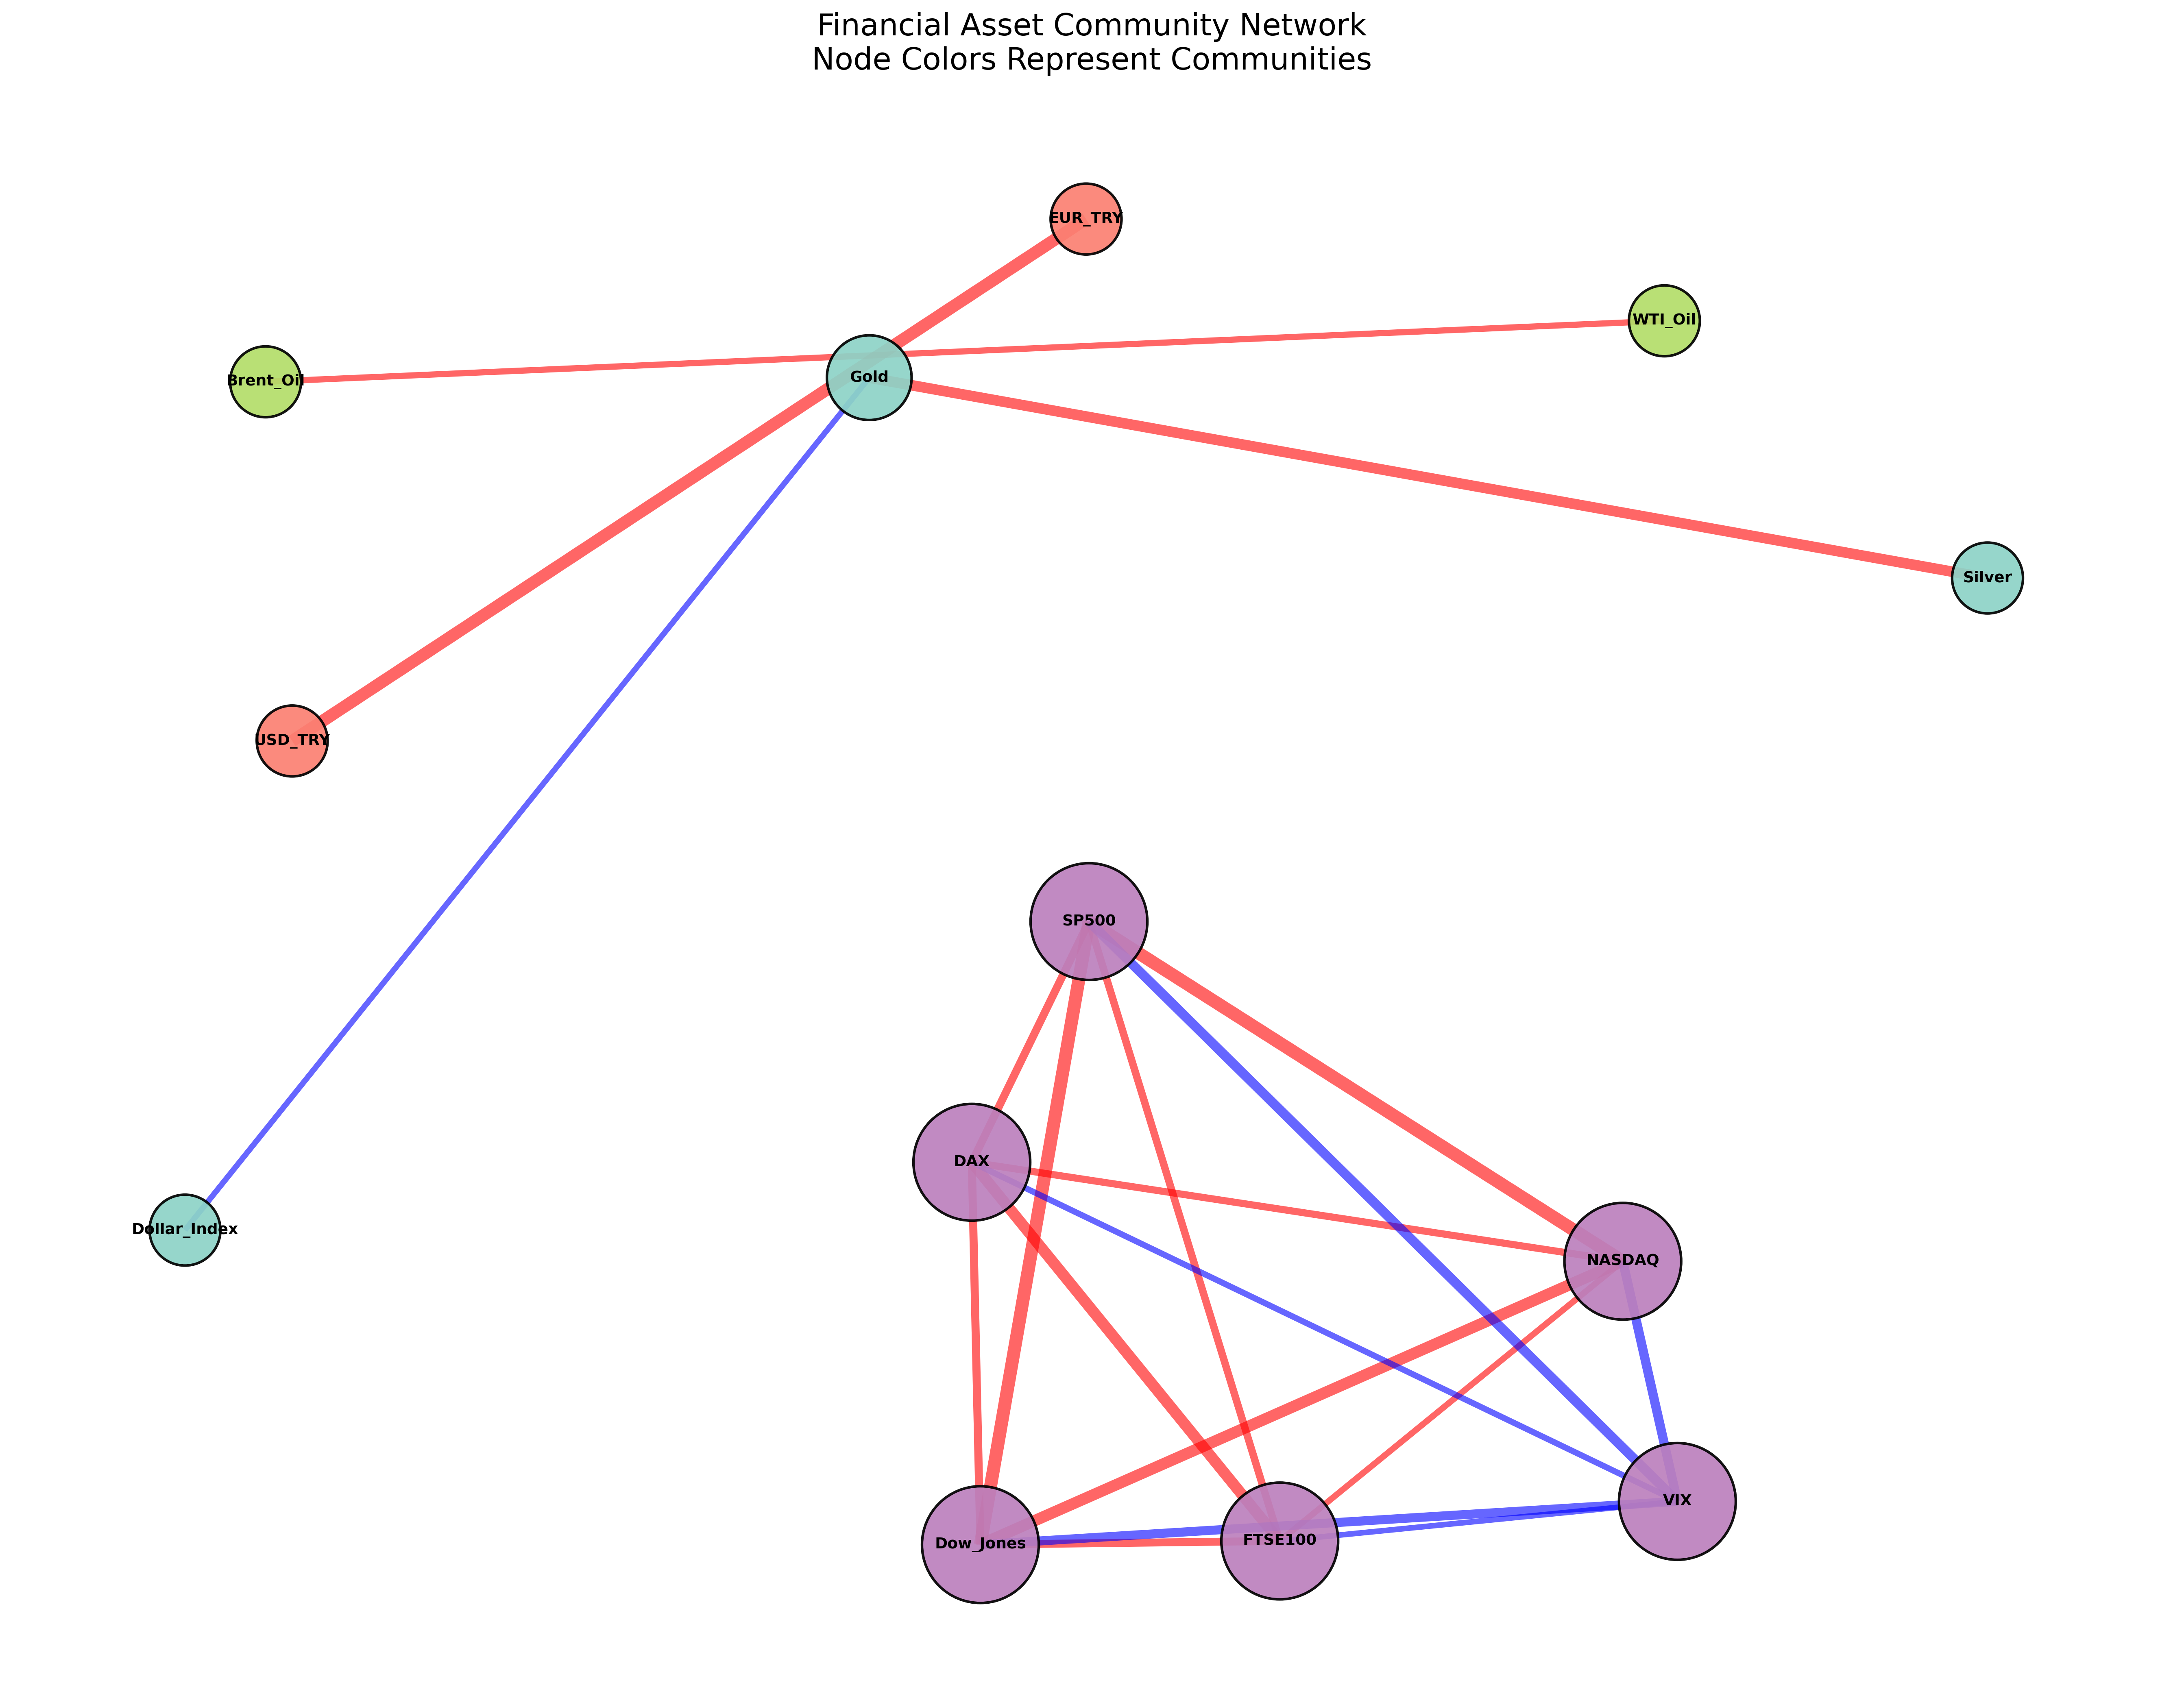

Louvain community detection yöntemi sonucunda ağda dört temel topluluk tespit edilmiştir. Modularity score 0.3556 olarak hesaplanmıştır. Bu değer, ağda orta düzeyde belirgin bir topluluk yapısı bulunduğunu göstermektedir. Toplulukların finansal kategorilerle büyük ölçüde uyumlu olduğu görülmüştür.
Community | Varlıklar | Finansal Yorum
0 | Gold, Silver, Dollar_Index | Değerli metaller ile dolar endeksi arasındaki ilişki grubu
1 | USD_TRY, EUR_TRY | TL bazlı döviz kuru topluluğu
2 | SP500, NASDAQ, Dow_Jones, DAX, FTSE100, VIX | Küresel hisse senedi piyasaları ve risk göstergesi topluluğu
3 | Brent_Oil, WTI_Oil | Enerji / petrol piyasası topluluğu

Community 2 içerisinde VIX’in hisse senedi endeksleriyle aynı toplulukta yer alması özellikle önemlidir. VIX bu endekslerle pozitif değil, ağırlıklı olarak negatif ilişkiler kurmaktadır. Ancak ilişki gücü yüksek olduğu için algoritma VIX’i hisse piyasalarıyla aynı risk yapısı içerisinde değerlendirmiştir. Bu durum, VIX’in hisse piyasalarından bağımsız bir varlık gibi değil, onların risk algısı ile doğrudan ilişkili bir gösterge olarak davrandığını göstermektedir.
Gold, Silver ve Dollar_Index’in aynı toplulukta yer alması da finansal açıdan anlamlıdır. Altın ve gümüş pozitif ilişkili değerli metaller olarak birlikte hareket ederken, Dollar_Index ile ters yönlü ilişki bu topluluk içinde önemli bir bağlantı oluşturmaktadır. Bu, değerli metaller ile doların uluslararası finansal sistemde karşılıklı ilişkili olduğunu göstermektedir.
USD_TRY ve EUR_TRY’nin ayrı bir topluluk oluşturması, bu iki döviz kurunun Türk lirası bazlı ortak hareketlerini yansıtmaktadır. Brent_Oil ve WTI_Oil’in enerji topluluğu oluşturması ise iki farklı petrol göstergesinin aynı piyasa dinamiklerinden etkilendiğini göstermektedir.

6.7 Köprü Düğümler ve Finansal Yorum
Betweenness centrality sonuçları, ağdaki köprü düğümlerin belirlenmesini sağlamıştır. Bu çalışmada en dikkat çekici köprü rolü VIX düğümünde görülmektedir. VIX, hisse senedi piyasalarıyla güçlü ters yönlü ilişkiler kurduğu için ağın risk tarafını temsil etmektedir. Yüksek betweenness değeri, VIX’in piyasa stresi ve volatilite kanalı üzerinden farklı piyasa endeksleri arasında anlamlı bir geçiş noktası olduğunu göstermektedir.
Gold düğümünde de düşük fakat sıfırdan farklı betweenness değeri gözlenmiştir. Bu durum Gold’un Silver ve Dollar_Index arasındaki değerli metal / dolar ilişkisi içerisinde sınırlı bir köprü rolü üstlendiğini düşündürmektedir. Ancak ana köprü düğüm olarak VIX çok daha güçlü bir konumdadır.

6.8 Ağın Dayanıklılığı Üzerine Tartışma
Ağ dayanıklılığı, ağdaki önemli düğümlerin çıkarılması durumunda ağ yapısının ne ölçüde bozulacağını tartışmak için kullanılabilir. Bu çalışmada ayrı bir saldırı simülasyonu uygulanmamış olsa da, merkeziyet ve bileşen analizi üzerinden nitel bir dayanıklılık yorumu yapılabilir. Ağın en merkezi kısmını küresel hisse senedi endeksleri ve VIX oluşturmaktadır. Bu nedenle bu düğümlerin ağdan çıkarılması, özellikle equity market core olarak adlandırılabilecek çekirdek yapının bağlantı yoğunluğunu azaltacaktır.
VIX’in betweenness centrality değerinin yüksek olması, bu düğümün çıkarılması durumunda risk ilişkilerinin ağdaki görünürlüğünün azalabileceğini göstermektedir. Ancak hisse senedi endeksleri kendi aralarında yoğun bağlantılı olduğu için yalnızca bir düğümün çıkarılması ağın tamamen çökmesine neden olmayabilir. Buna karşılık, zaten küçük bileşenler halinde bulunan Gold-Silver-Dollar_Index, USD_TRY-EUR_TRY ve Brent-WTI gruplarında bir düğümün çıkarılması ilgili alt topluluğu daha ciddi şekilde parçalayabilir.
Bu nedenle ağın dayanıklılığı iki açıdan değerlendirilebilir. Hisse senedi çekirdeği kendi içinde dayanıklı ve yoğun bağlantılı bir yapı sergilerken, küçük finansal segmentler daha kırılgan görünmektedir. Bu sonuç finansal sistemin bazı bölgelerinde yoğun entegrasyon, bazı bölgelerinde ise segment bazlı ayrışma bulunduğunu göstermektedir.

7. Dönemsel Analiz Deneyimi ve Kapsam Kararı
Proje geliştirme sürecinde başlangıçta 2014-2019 ve 2020-2024 dönemlerinin ayrı ayrı incelenmesi planlanmıştır. Bu yaklaşımın amacı kriz öncesi ve kriz sonrası finansal ağ yapısında belirgin değişiklikler olup olmadığını gözlemlemekti. Bu kapsamda pre-crisis ve post-crisis veri setleri oluşturulmuş, korelasyon heatmap çıktıları deneysel olarak üretilmiştir.
Dönemsel analiz denemesinde temel hisse senedi piyasası çekirdeğinin iki dönemde de büyük ölçüde korunduğu görülmüştür. SP500, NASDAQ ve Dow Jones gibi ABD endekslerinin güçlü ilişkileri dönemler arasında dramatik biçimde değişmemiştir. VIX endeksinin hisse piyasalarıyla ters yönlü ilişkisi de her iki dönemde devam etmiştir. Bu nedenle dönemsel ağ analizini ana çalışma kapsamına genişletmenin raporun ana hikayesini dağıtabileceği değerlendirilmiştir.
Buna rağmen dönemsel deneme tamamen göz ardı edilmemiştir. Deneysel gözlemlerde Bitcoin’in kriz sonrası dönemde geleneksel piyasa endeksleriyle daha yüksek korelasyon göstermeye başladığı, altının bazı piyasa endeksleriyle ilişkisinde yön ve güç değişimleri olduğu ve enerji piyasasında Brent-WTI ilişkisinin dönemsel koşullardan etkilenebileceği görülmüştür. Bu bulgular, gelecekte yapılabilecek daha ayrıntılı zaman pencereli analizler için değerli bir başlangıç sağlamaktadır.
Sonuç olarak ana rapor, daha istikrarlı ve yorumlanabilir sonuçlar verdiği için 2014-2024 genel dönemine odaklanmıştır. Dönemsel analiz ise ek bir deneyim ve geliştirme süreci olarak değerlendirilmiştir. Bu karar, projenin kapsamını kontrol altında tutmak ve ana sosyal ağ analizi bulgularını daha net sunmak amacıyla alınmıştır.

8. Sonuç ve Değerlendirme
Bu çalışmada finansal varlıklar arasındaki ilişkiler sosyal ağ analizi yaklaşımıyla incelenmiştir. 2014-2024 dönemine ait finansal veriler yfinance kullanılarak toplanmış, günlük getiriler hesaplanmış, korelasyon matrisi oluşturulmuş ve bu matristen hareketle ağırlıklı, yönsüz bir finansal ağ üretilmiştir. Çalışma kapsamında yalnızca kod çıktıları değil, bu çıktıların finansal ağ yapısı açısından ne anlama geldiği de yorumlanmıştır.
Elde edilen ilk önemli sonuç, küresel hisse senedi piyasalarının ağın merkezinde güçlü bir çekirdek oluşturmasıdır. SP500, NASDAQ, Dow Jones, DAX ve FTSE100 gibi endeksler birbirleriyle yüksek korelasyon ilişkileri kurarak aynı topluluk içinde yer almıştır. Bu sonuç, küresel hisse senedi piyasalarının ortak makroekonomik koşullardan ve yatırımcı risk algısından birlikte etkilendiğini göstermektedir.
İkinci önemli sonuç, VIX endeksinin ağdaki kritik rolüdür. VIX, hisse senedi piyasalarıyla çoğunlukla negatif korelasyon kurmasına rağmen ağın merkezinde yer almış ve betweenness centrality açısından öne çıkmıştır. Bu durum, VIX’in finansal sistem içinde piyasa stresini ve risk algısını temsil eden önemli bir düğüm olduğunu göstermektedir. VIX’in aynı topluluk içinde yer alması, negatif ilişkilerin de ağ yapısında anlamlı olduğunu ortaya koymaktadır.
Üçüncü önemli sonuç, finansal varlıkların belirli piyasa segmentleri etrafında topluluklar oluşturmasıdır. Değerli metaller, döviz kurları, enerji varlıkları ve hisse senedi piyasaları farklı topluluklar halinde ayrışmıştır. Louvain community detection sonucunda elde edilen dört topluluk, finansal piyasanın modüler bir yapıya sahip olduğunu göstermektedir.
Dördüncü sonuç, bazı finansal varlıkların seçilen threshold değerine göre güçlü ilişki çekirdeğinin dışında kalmasıdır. Bitcoin, BIST100, Natural_Gas, Nikkei225 ve US_10Y_Bond gibi varlıklar 0.40 eşiğinin üzerinde yeterli bağlantı üretmediği için aktif edge list yapısında merkezi konumda yer almamıştır. Bu durum, bu varlıkların analiz döneminde seçilen ilişki eşiğine göre daha bağımsız veya daha zayıf ilişkili hareket ettiğini göstermektedir.
Genel olarak çalışma, sosyal ağ analizi yöntemlerinin finansal piyasaları sistem düzeyinde incelemek için kullanılabileceğini göstermiştir. Korelasyon tabanlı ağ yaklaşımı, finansal varlıklar arasındaki ilişki yapısını, merkezilikleri, toplulukları ve olası risk düğümlerini anlamak için etkili bir yöntem sunmaktadır.

9. Sınırlılıklar ve Gelecek Çalışmalar
Bu çalışmanın bazı sınırlılıkları bulunmaktadır. İlk olarak, korelasyon ilişkileri nedensellik anlamına gelmez. İki finansal varlık arasında yüksek korelasyon bulunması, birinin diğerini doğrudan etkilediği anlamına gelmez. Korelasyon yalnızca birlikte hareket etme eğilimini gösterir.
İkinci sınırlılık threshold seçimiyle ilgilidir. Ağ yapısı 0.40 korelasyon eşiğine göre oluşturulmuştur. Farklı threshold değerleri kullanıldığında ağın kenar sayısı, yoğunluğu, bileşen yapısı ve community sonuçları değişebilir. Bu nedenle threshold seçimi raporda açıkça belirtilmiş ve gerekçelendirilmiştir.
Üçüncü sınırlılık veri kaynağıdır. Veriler Yahoo Finance kaynaklı olarak yfinance aracılığıyla çekilmiştir. Her ne kadar bu kaynak eğitim ve araştırma amaçlı kullanım için pratik olsa da, profesyonel finansal analizlerde farklı veri sağlayıcılar ile karşılaştırma yapılması daha sağlıklı olabilir.
Dördüncü sınırlılık dönemsel analizle ilgilidir. Çalışmanın ana odağı 2014-2024 genel dönemidir. Kriz öncesi ve sonrası ayrımı deneysel olarak incelenmiş ancak ana kapsam dışında bırakılmıştır. Gelecek çalışmalarda hareketli pencere yöntemiyle yıllık ya da çeyreklik ağlar oluşturulabilir. Böylece finansal ağın zaman içindeki evrimi daha ayrıntılı şekilde izlenebilir.
Gelecek çalışmalarda ayrıca yönlü ağ modelleri, Granger nedensellik analizi, minimum spanning tree, partial correlation networks ya da dynamic network analysis gibi daha ileri yöntemler kullanılabilir. Ayrıca veri setine daha fazla ülke endeksi, sektör endeksleri, tahvil ETF’leri veya emtia çeşitleri eklenerek ağın kapsamı genişletilebilir.

10. Kaynakça
[1] yfinance Documentation. “Download Market Data from Yahoo! Finance’s API.” https://ranaroussi.github.io/yfinance/
[2] NetworkX Documentation. “Centrality algorithms.” https://networkx.org/documentation/stable/reference/algorithms/centrality.html
[3] NetworkX Documentation. “Clustering algorithms.” https://networkx.org/documentation/stable/reference/algorithms/clustering.html
[4] python-louvain Documentation. “Community detection for NetworkX.” https://python-louvain.readthedocs.io/
[5] Blondel, V. D., Guillaume, J.-L., Lambiotte, R., & Lefebvre, E. (2008). Fast unfolding of communities in large networks. Journal of Statistical Mechanics: Theory and Experiment, P10008.
[6] NetworkX Documentation. “Louvain Community Detection Algorithm.” https://networkx.org/documentation/stable/reference/algorithms/generated/networkx.algorithms.community.louvain.louvain_communities.html

Ekler

Ek A - Proje Klasör Yapısı
Aşağıdaki yapı, projenin düzenli ve tekrar çalıştırılabilir olması amacıyla kullanılmıştır:
social-network-finance/
data/
raw/
processed/
edges/
outputs/
graphs/
heatmaps/
metrics/
src/
data_collection.py
preprocessing.py
correlation_analysis.py
network_analysis.py
network_metrics.py
community_detection.py
requirements.txt
main.py

Ek B - Önemli Kod Parçaları

Veri çekme mantığı:
data = yf.download(ticker, start=START_DATE, end=END_DATE, progress=False)
if "Adj Close" in data.columns:
price_data[asset_name] = data["Adj Close"]
elif "Close" in data.columns:
price_data[asset_name] = data["Close"]

Getiri hesaplama:
returns = df.pct_change()
cleaned_returns = returns.dropna()

Korelasyon matrisi:
correlation_matrix = df.corr(method="pearson")

Ağ oluşturma:
if abs(correlation) > THRESHOLD:
G.add_edge(asset_1, asset_2, weight=correlation)

Community detection için negatif korelasyonların yönetilmesi:
G.add_edge(
row["source"],
row["target"],
weight=abs(correlation),
correlation=correlation,
relation_type="positive" if correlation > 0 else "negative"
)

Ek C - Teslim Paketinde Bulunması Önerilen Dosyalar
- Proje raporu PDF dosyası
- Python kaynak kodları
- Ham veri dosyası: data/raw/financial_prices_2014_2024.csv
- İşlenmiş veri dosyası: data/processed/returns_2014_2024.csv
- Korelasyon matrisi: outputs/metrics/correlation_matrix.csv
- Edge list dosyası: data/edges/network_edges.csv
- Ağ metrikleri: outputs/metrics/network_metrics.csv
- Community sonuçları: outputs/metrics/community_results.csv
- Heatmap ve network görselleri

Ek D - Şekil Yerleşim Listesi
Şekil No | Dosya | Rapor Bölümü
Şekil 1 | full_period_heatmap.png | 6.1 Korelasyon Analizi
Şekil 2 | network_graph_enhanced.png | 6.2 Ağ Görselleştirmesi
Şekil 3 | top_degree_nodes.png | 6.4 Merkeziyet Analizi
Şekil 4 | community_network.png | 6.6 Topluluk Analizi

